Promocje iPhone 5s
Poszukujesz telefonu, który nie tylko będzie zachwycał swoim wyglądem ale także będzie telefonem niezwykle funkcjonalnym? Naszą propozycją na dziś jest telefon <strong>iPhone 5s</strong, Sprawdź jego możliwości i dostępne promocje.

Wiele osób szuka telefonu, który będzie nie tylko dobrze wyglądał w naszych rękach ale także będzie telefonem funkcjonalnym, który umożliwi sprawne korzystanie z wszystkich możliwości telefonu. Zapoznając się z zaletami znajdującego się na promocji iPhona 5s zobaczysz jak wiele możesz zyskać dzięki niemu.

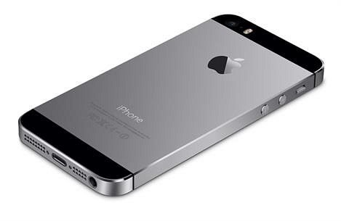
iPhone 5s - zalety na promocji
iPhone 5s znajdujący się teraz na promocji to przede wszystkim telefon cechujący się pięknym wyglądem. Wykonany jest z aluminiowej obudowy, metalu i szkła w trzech wersjach kolorystycznych. Jest to kolor złoty, srebrny i gwiezdna szarość. Kolorystyka ta jest jak najbardziej w modzie. Oprócz tego jest to telefon smukły. Nie ma on sobie równych pod względem designu i precyzyjnego wykonania. Jest telefonem bardzo praktycznym ze względu na swoją lekkość.

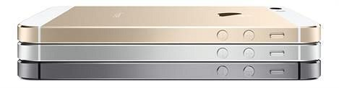
iPhone 5s - promocje na Ceneo
Poszukujesz promocji na iPhona 5s? Na Ceneo znajdziesz najniższe ceny na rynku. Wchodząc na promocje iPhone 5s znajdziesz najlepsze ceny z wszystkich sklepów znajdujących się

